**Mündliche Probeprüfung Drama und Epik**

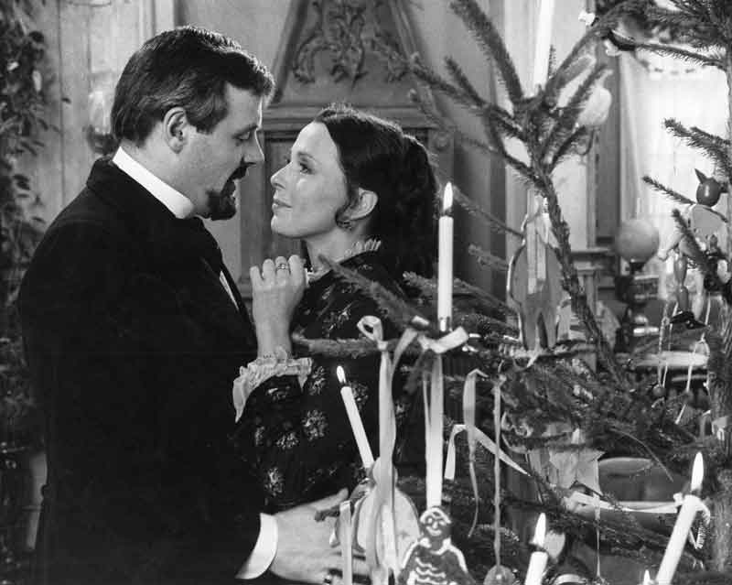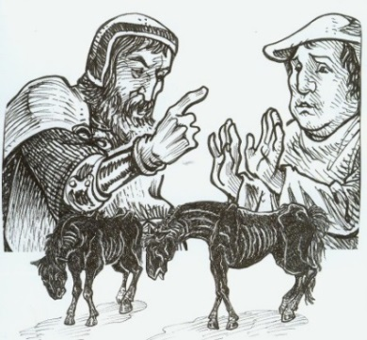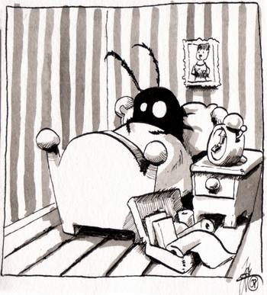

**Aufgabe und Ziel: Sie lesen ein literarisches Werk und bereiten es selbständig nach den Richtlinien der Deutsch-AP für eine mündliche Einzelprüfung vor.**

* Prüfung: Ihnen werden einzeln zum Text während 7-8 Minuten verschiedene Fragen gestellt und Sie geben einzeln Auskunft darüber.
* Bei der Prüfung gelten die Bedingungen der mündlichen Maturaprüfung. Sie dürfen keine Unterlagen gebrauchen.
* Orientieren Sie sich bei der Interpretation und Erarbeitung des Textes am 12-Punkte-Interpretionsblatt im Moodlekurs „Analyse und Interpretation von Texten“, 297 (ganz oben).
* Maximal 3 Lernende haben das genau gleiche Werk (siehe unten). Sie können das Buch in der Gruppe vorbereiten. Die Werke werden Ihnen aber zugelost.
* Die Mündlichprüfung ergibt eine Note, die 100% für die Semesternote zählt.
* Während den Mündlichprüfungen im Januar/Februar erhält der Rest der Klasse einen Auftrag (Repetition/Selbststudium Aufsatzschreiben).
* Sie haben an folgenden Daten Zeit im Deutschunterricht für die Lektüre Ihres Buches und die dazugehörige Vorbereitung (allenfalls in Gruppen) auf die Mündlicheinzelprüfung:

|  |  |
| --- | --- |
| 18.12.2018 | Vorbereitungen / Lektüre des Buches |
| 08.01.2019 | Vorbereitungen / Lektüre des Buches |
| 15.01.2019 | Vorbereitungen / Lektüre des Buches |
| **22.01.2019 /**  **29.01.2019 /**  **19.02.2019 (Rest)** | **Mündlichprüfungen (jeweils ca. 7 BL)** |

**Literaturliste**

**Drama**

* Arthur Schnitzler: Reigen – zehn Dialoge
* Heinrich von Kleist: Der zerbrochene Krug
* Henrik Ibsen: Nora - Ein Puppenheim
* Max Frisch: Biographie – Ein Spiel

**Epik**

* Georg Büchner: Lenz
* Erich Hackl: Abschied von Sidonie
* Franz Kafka: Die Verwandlung

**🖐**

**Hinweis**: Viele Texte sind auf Moodle verfügbar (Berufsmaturaprüfung > Deutsch > „Mündliche EPIK Probeprüfung Verzeichnis“) oder auf dem Link [Texte deutsche Literatur (Projekt Gutenberg)](https://moodle.bbbaden.ch/mod/url/view.php?id=84063). Alle anderen Texte sind in der Mediathek BBBaden vorhanden.

**Kauf**: Empfohlen sind insbesondere die Reclam-Versionen (gelb) oder Suhrkamp BasisBibliothek.



|  |  |  |  |
| --- | --- | --- | --- |
| **Datum** | **Zeit** | **Namen** | **Werke** |
| 22.01.2019 | 1. 13.10-13.20 2. 13.20-13.30 3. 13.30-13.40 4. 13.40-13.50 5. 14.00-14.10 6. 14.10-14.20 7. 14.20-14.30 |  |  |
| 29.01.2019 | 1. 13.10-13.20 2. 13.20-13.30 3. 13.30-13.40 4. 13.40-13.50 5. 14.00-14.10 6. 14.10-14.20 7. 14.20-14.30 |  |  |
| 19.02.2019 (Rest) | 1. 13.10-13.20 2. 13.20-13.30 3. 13.30-13.40 4. 13.40-13.50 5. 14.00-14.10 6. 14.10-14.20 7. 14.20-14.30 |  |  |

**Fragenbeantwortung: Bewertungsraster / NAME: _______________________________**

Die Beantwortung wird taxiert als:

|  |  |  |  |  |  |
| --- | --- | --- | --- | --- | --- |
|  | 1,0-3,0 | 3,0-4,0 | 4,0-5,0 | 5,0-6,0 |  |
|  | äusserst dürftig  (= sehr oberflächliche Ausführungen; teils falsche Aussagen; häufig nicht relevante Überlegungen; wenige brauchbare Gedanken; völlig ungenügende Gewichtung; lückenhafte Grundkenntnisse);  Kandidat zögert häufig, verstrickt sich | auffallend mangelhaft (= teils unklar; teilweise oberflächliche Ausführungen; teilweise schwammige Begriffe; knappe Argumentation ohne angemessenen Tiefgang; Gewichtung teilweise mangelhaft; in Teilbereichen mangelnde Sachkenntnis) | im Allgemeinen adäquat oder sogar gut  (= Zusammenhänge im Wesentlichen erfasst; leichte Defizite im Inhalt, aber noch angemessenes Niveau der Argumentation; leichte Mängel in der Gewichtung; ordentliche Sachkenntnis) | Ausgezeichnet  (= mit gründlicher Gedankenführung; durchweg überzeugende Argumentation; Wesentliches und Unwesentliches klar unterschieden; sehr gute Sachkenntnis); Kandidat kann immer sofort prompt und richtig antworten |  |
|  |  |  |  | **NOTE:** |  |

**KOMMENTAR (freiwillig):**